# Linux安装

# 安装

## VMware基本操作

* 释放鼠标

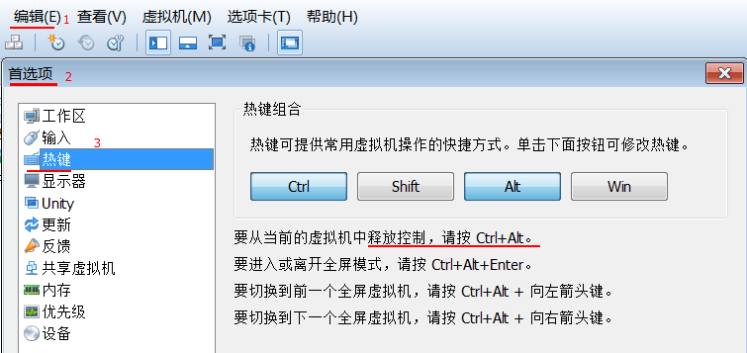

* 第一此使用虚拟机，提供，默认都“勾选”，点击“确定”

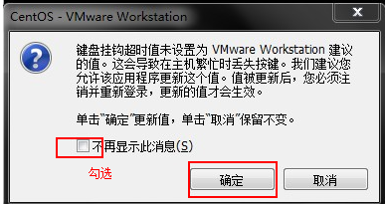

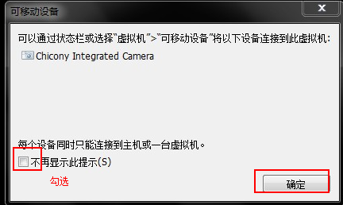

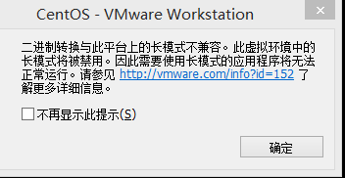

## 启动虚拟机

## 选择安装项

* 选择第一项

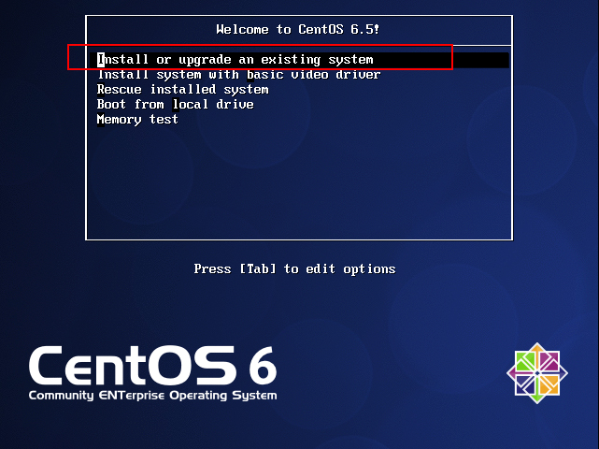

* 扩展：不同的选择解释

**Install or upgrade an existing system**：安装或升级现有系统（默认项），采用CentOS的图形安装程序。

Install system with basic video driver：使用基本驱动安装程序。如果显卡等驱动不能成功安装时，可以使用此项。

Rescue installed system：救援安装的系统。如果不能正常启动时，使用此项。

Boot frome local drive：从本地驱动器启动

Memory test ：内存测试

## 跳过检查

* 使用“tab”键，选择“skip”。回车enter

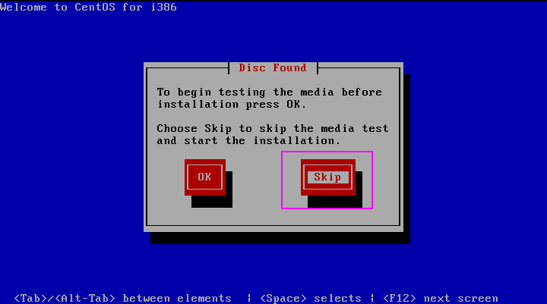

* 检查安装盘是否完整。一般不用检查。如果点击“ok”，比较耗时。

## 欢迎界面

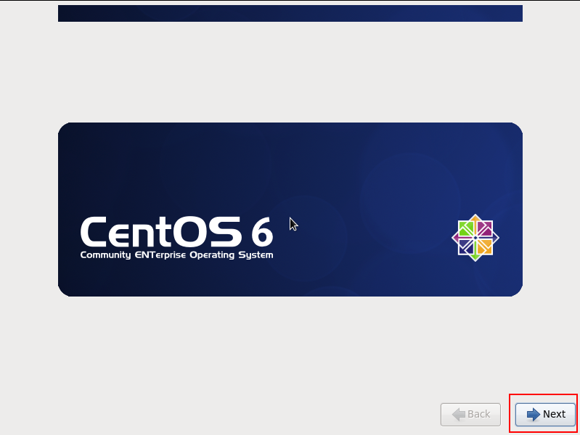

## 选择语言环境

* 此处选择中文。

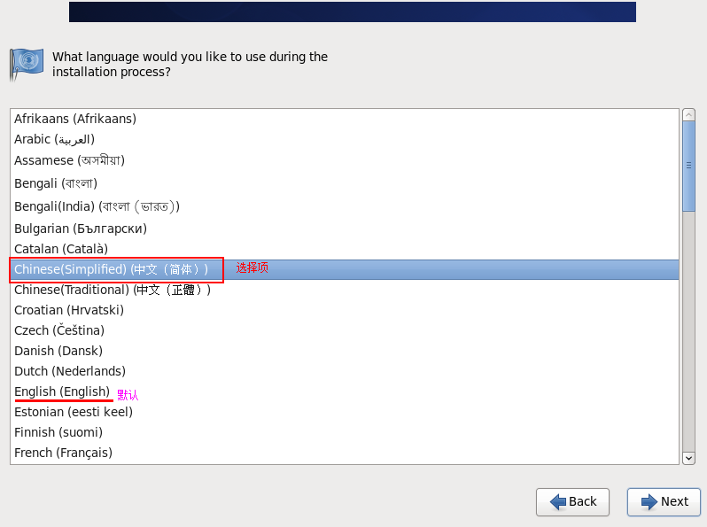

## 选择键盘类型（默认）

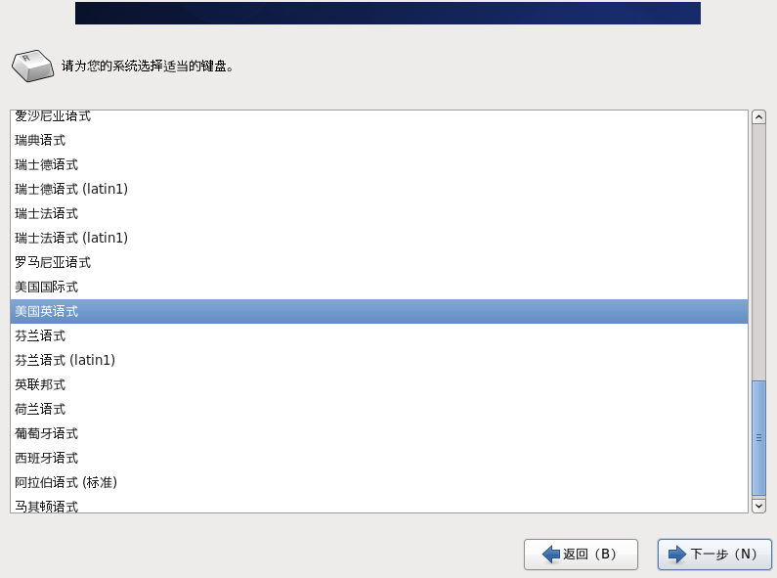

## 选择存储设备

* 选择“基本存储设备”（默认）

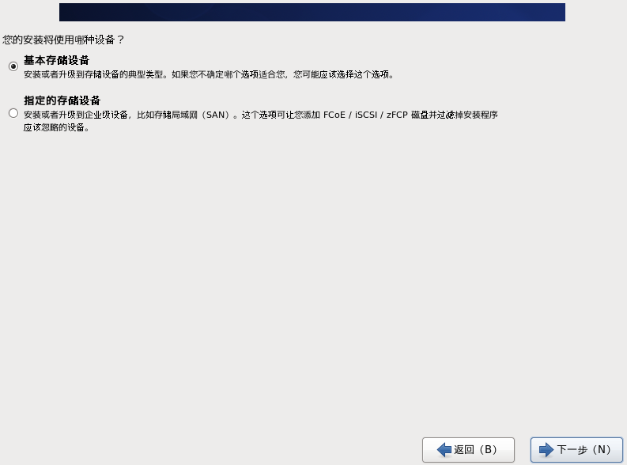

* 扩展：存储设备解释

基本存储设备：作为安装空间的默认选择，适合哪些不知道应该选择哪个存储设备的用户。

指定的存储设备：需要用户将系统安装指定到特定的存储设备上，可以是本地某个设备，当然也可以是SAN(存储局域网)。通过允许用户添加FCoE/iSCSI/zFCP磁盘，并且能够过滤掉安装程序应该忽略的设备。

## 格式化硬盘

* 选择“是，忽略所有数据”

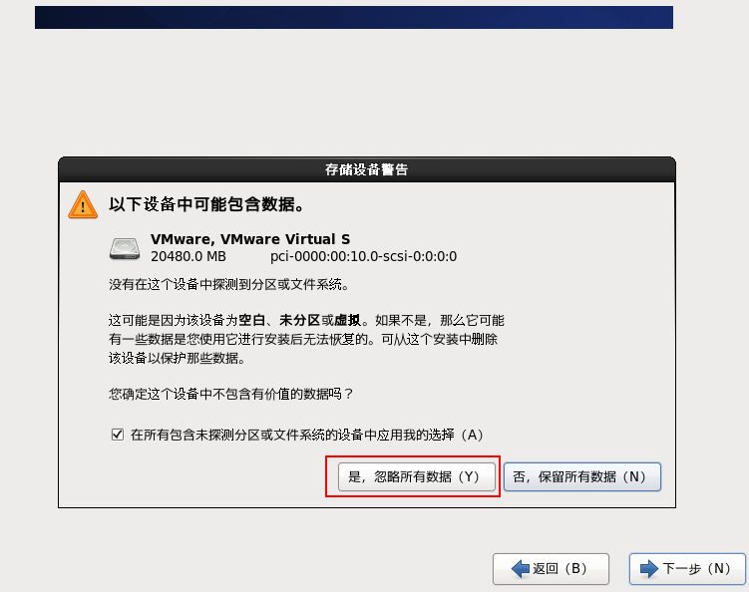

## 设置网络（默认）

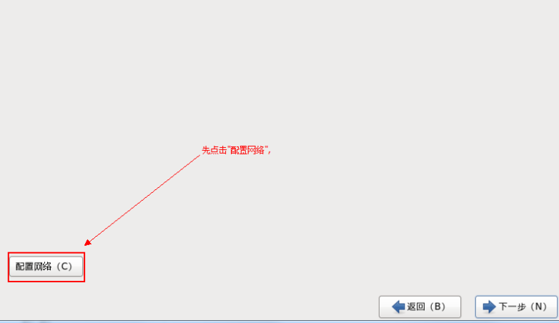

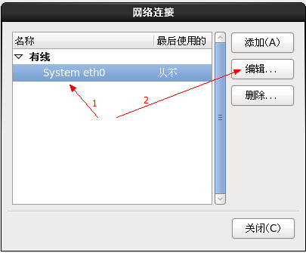

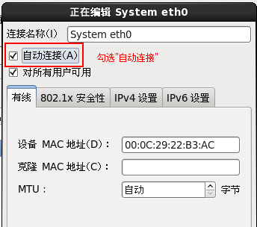

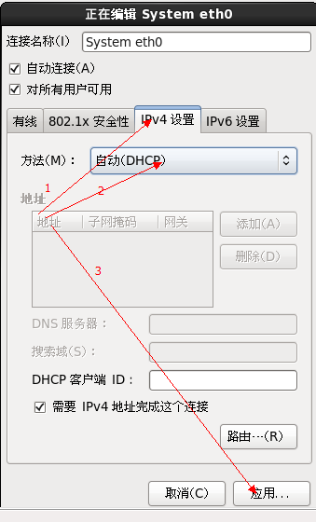

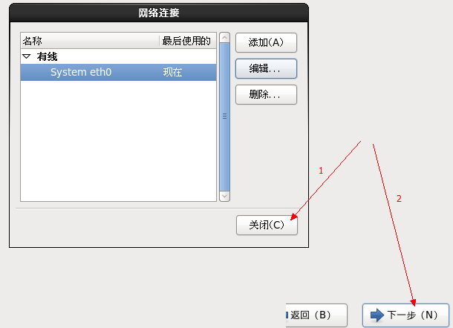

## 设置时区（默认）

* 选择“亚洲/上海”

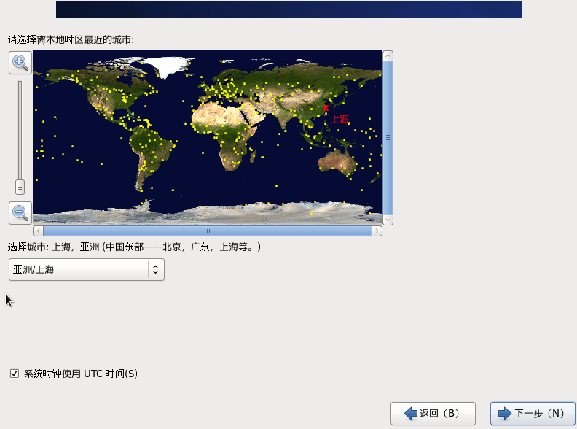

## 设置密码

* linux 根账号为：root

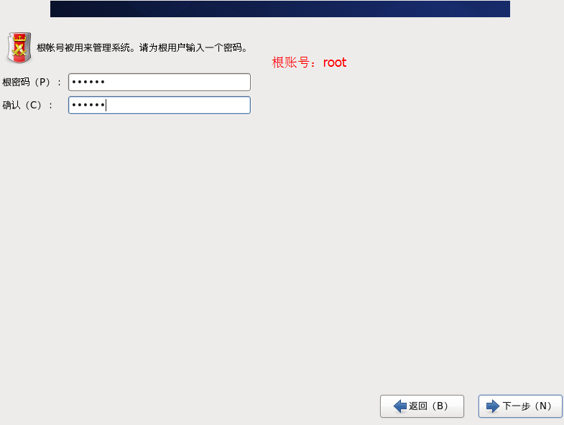

* 密码设置要求

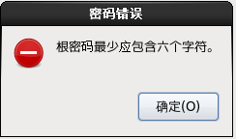

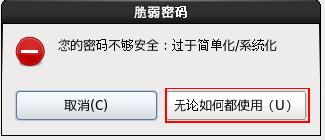

## 磁盘分区配置

### 选择安装类型

* 可选”使用所有空间”

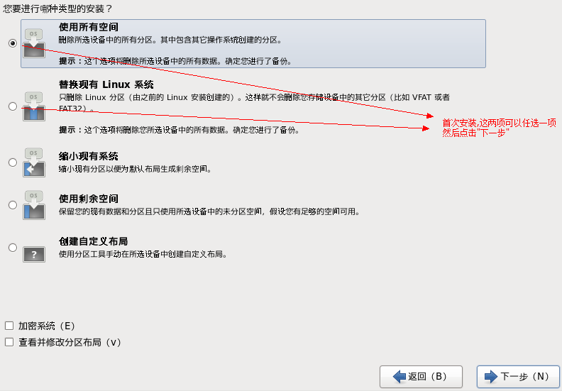

* 扩展：各种配置解释

1. 使用所有空间（Use All Space ）： 删除您硬盘上的所有分区（这包括如Windows的NTFS分区VFAT或其他操作系统创建的分区）。
2. 替换现有的Linux系统（Replace Existing Linux System）： 以消除先前的Linux安装创建的分区。 这不会删除其他分区（如VFAT或FAT32分区），你可能对您的硬盘驱动器。
3. 缩小现有系统（Shrink Current System）： 调整当前分区
4. 使用剩余空间（Use Free Space）： 保留您当前的数据和分区并安装在未使用的存储驱动器上。注意：必须保证有足够的可用空间。
5. 创建自定义布局（Create Custom Layout）： 手动存储设备进行分区并创建自定义布局。

### 格式化

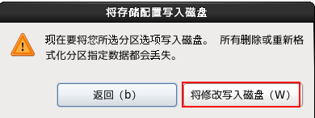

## 选择系统安装类型

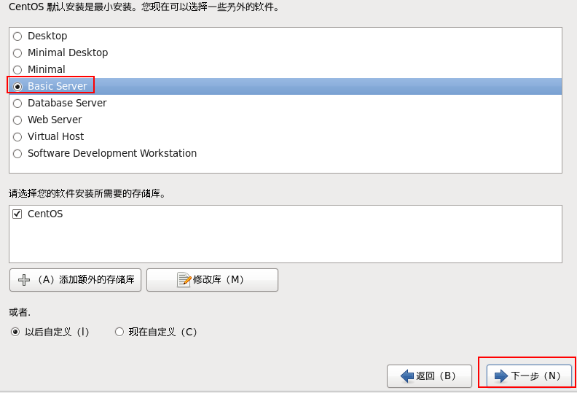

* 扩展：各类型解释

Desktop 　：基本的桌面系统，包括常用的桌面软件，如文档查看工具。

Minimal Desktop　：基本的桌面系统，包含的软件更少。

Minimal　：基本的系统，不含有任何可选的软件包。

Basic Server 　：安装的基本系统的平台支持，不包含桌面。

Database Server　：基本系统平台，加上MySQL和PostgreSQL数据库，无桌面。

Web Server　：基本系统平台，加上PHP，Web server，还有MySQL和PostgreSQL数据库的客户端，无桌面。

Virtual Host　：基本系统加虚拟平台。

Software Development Workstation　：包含软件包较多，基本系统，虚拟化平台，桌面环境，开发工具。

## 安装

* 安装开始

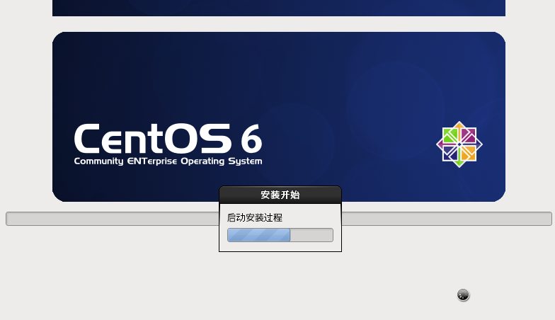

* 安装中

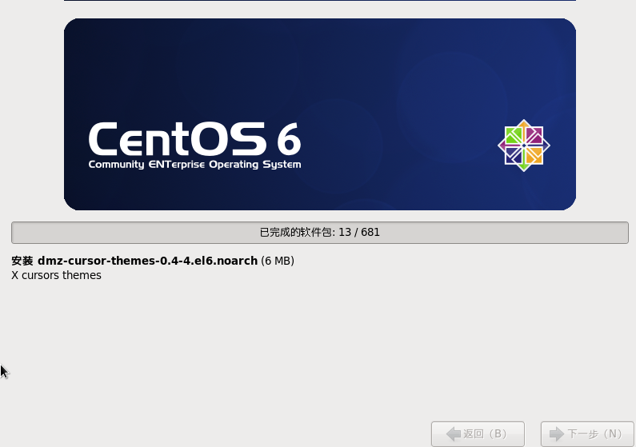

* 安装完成

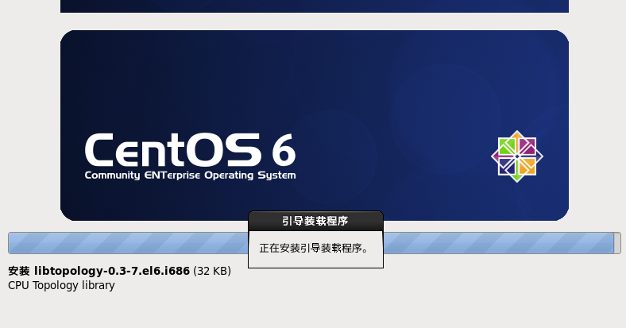

* 重启

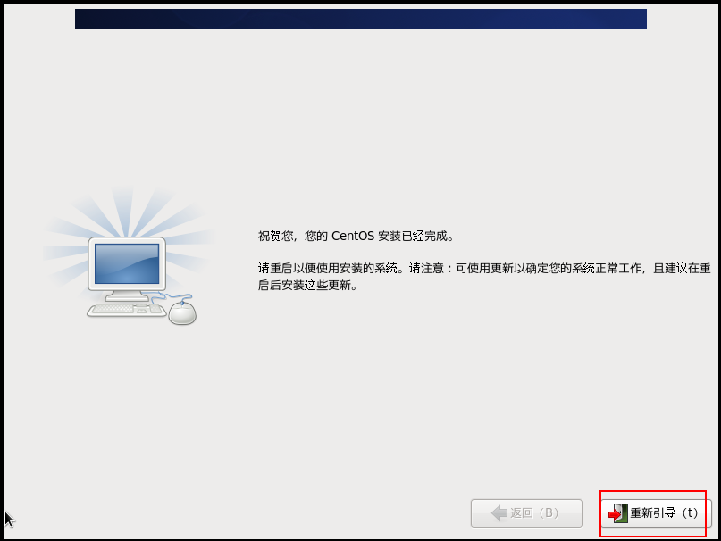

安装完成,等待系统重启

# 登录

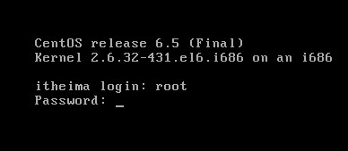

输入用户名,回车

输入密码,回车(注意:密码输入看不到)

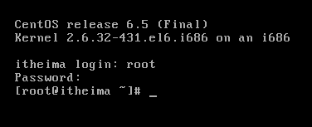

登录成功